Лексическая тема:
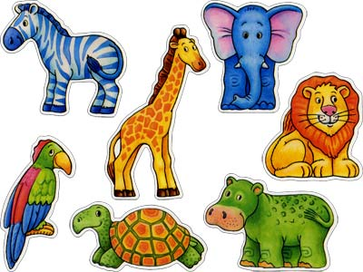
«Животные жарких стран»

Родителям рекомендуется: Рассказать ребенку о жарких странах: пустыня…вокруг песок, камни, жара. Ни воды, ни кустика зелени. А рядом тропические леса: деревья, кусты, лианы. Здесь всегда сумрачно и влажно. Жаркие страны – это Африка, Австралия, Индия, Южная Америка, там живут все эти животные.

Задание 1. Игра «Кто у кого?»
У львицы – львенок, львята;
У тигрицы - …, у слонихи - …, у жирафа - …, у верблюдицы - …
У кенгуру - …, у зебры - …

Задание 2. Игра «Составь слово» (образование сложных слов)
У жирафа длинная шея – жираф какой? (длинношеий)
У бегемота толстые ноги - …
У льва густая грива - …
У обезьяны длинный хвост - …
У верблюда два горба - …
У слона большие уши - …

Задание 3. Выучите с ребенком скороговорку:
За гиппопотамом гиппопотам топает по пятам.

Задание 4. Игра «Сосчитай до пяти»
Одна полосатая зебра, две полосатые зебры…пять полосатых зебр;
Один пятнистый жираф…
Один двугорбый верблюд…
Одна длиннохвостая мартышка…

Задание5. Игра «Определи на слух»
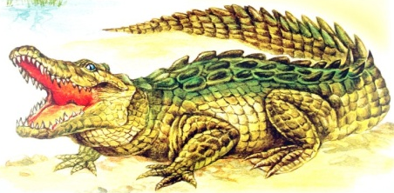
Взрослый называет слова, а ребенок хлопает в ладоши только тогда, когда услышит названия животных: ЖИРАФ, ГРАФ, ПРОХОДИЛ, КРОКОДИЛ, ЗЕБРА, ШВАБРА, ПАПАХА, ЧЕРЕПАХА, ГАЗЕЛЬ, ГАЗОН,
ПОПУГАЙ, КАРАВАЙ, КЕНГУРУ, КОНУРА.

